**臺北市第 57 屆中小學科學展覽會作品說明書封面**

臺 北 市 第 5 7 屆 中 小 學 科 學 展 覽 會 作 品 說 明 書 封 面

科 別：電腦與資訊學科

作品名稱：大數據改良電腦化適性測驗系統

關 鍵 詞： 電腦化適性測驗、Flutter、英語教育

編 號：

作品名稱：大數據改良電腦化適性測驗系統

**摘要**

適性化測驗以試題反應理論為基礎，依據每道試題P值（通過學生/全體受試者）劃分能力等級，將題庫分為六級，每道P值分能力等級方式通常依據前測或既有考古題的難易度，並且全體受試學生為往年考生。受試者由中難度試題開始測試，依據該題作答正確與否，隨機抽樣高一能力等級或低一階能力等級試題作為下一道測驗題目。但初步研究成果發現，現在受試者無論人數多寡都無法重新依據真實母群題反應試題P值，故可知傳統電腦適性化測驗程式亦難以評估真實效度。因此本研究目的為校正回歸試題應有P值，及提升電腦化適性測驗的效度。研究程序上使用flutter框架製作程式，根據答題記錄使用者回答的軌跡，調整題目P值，進而評估受試者真實能力。

**壹、前言**

一、研究動機

本研究的動機在於改善台灣城鄉間教育資源不平衡的現況。台灣偏遠地區的學童，常因地理環境及經濟條件限制，無法享有與城市學童相同的教育資源，尤其是像英語學習等需要大量人力與物力支援的課程。這樣的差距如果長期無法改善，勢必影響教育公平，也與聯合國永續發展目標中的教育品質相左。

電腦化適性測驗（Computerized Adaptive Testing, CAT）是一種利用電腦技術且基於試題反應理論（Item Response Theory, IRT）的測驗形式，根據鄭育文等（2014）表示其特色是可以根據受試者的作答反應，即時估計受試者的能力值，並選出最適合該能力值的下一道試題。

然而現行的電腦化適性測驗存在一些問題。傳統上，試題的難易度主要依據前測或考古題的統計資料來劃分，因此試題參數往往反映過去考生群體的整體狀況。然而如今的考生數量和背景可能與過去有很大差異，直接應用這些參數進行測驗，效度難免受到影響。

二、研究目的

為了實現教育的城鄉平等，減少城鄉差距，同時還可以填補現有電腦化適性測驗在考生母群變化方面的缺口。我們決定開發一套適性化的英語學習App，提供偏鄉學童個人化的英語學習服務。透過這個App的適性化測驗，系統可以根據使用者的作答情形，自動調整題目的難易度，使每位學生都能在適合的程度上學習與練習，並且使難易度反映當前母群體特徵。同時，App也會提供使用者即時的回饋與評量，讓學生可以清楚掌握自己的學習狀況。期望透過科技的力量，消弭城鄉差距，提高偏鄉學童的英語學習成效與品質。

三、文獻回顧

（一）電腦化適性測驗

1.電腦化適性測驗原理

電腦化適性測驗（Computerized Adaptive Testing, CAT）是電腦化測驗的一種，下表說明各種不同的電腦化測驗的差異。電腦化適性測驗基於試題反應理論（Item Response Theory, IRT）的測驗形式。透過這種測驗形式，系統能夠根據受試者的作答反應，即時且準確地估計出受試者的能力水平。每道試題都被挑選，以確保能夠估計受試者的能力。根據受試者之前的作答情況，系統會動態地調整下一道試題的難易度，確保該試題既具有挑戰性又不會過於困難。

圖 1 電腦化測驗一覽表[2]

2.電腦化適性測驗優點

電腦化適性測驗具有以下幾個優點：

(1)測驗效率高

電腦化適性測驗能根據受測者的水平進行測驗，相比傳統的測驗夠利用較少的測驗題目來了解使用者的程度。這種測驗不僅可以提高測驗效率，還能夠確保測驗結果的準確性和可靠性。

(2)環保

電腦化適性測驗不須使用答案卡或是試題本，達到環保的效果。

(3)降低考生挫敗感

電腦化適性測驗會根據考生能力改變題目難易度，因此受測者回答的題目與其自身水平接近。減少回答太難或太簡單的題目有助於減少挫敗感。

(4)應用廣泛

電腦化適性測驗的應用範圍非常廣泛，涵蓋了教育、職業測試、醫學評估等各個領域。

3.電腦化適性測驗缺點

電腦化適性測驗具有以下幾個缺點：

1. 無法回頭檢閱或修改答案

電腦化適性測驗在回答的每一題都會影響下一題題目難度，因此無法回頭檢閱及修改答案。

(2)無法即時依據真實母群題反應更改試題難度。

電腦化適性測驗的題庫需要預先建立，在程式開始給受測者使用後並不會根據受測者回答情況進行該題難易度的改動。

（二）試題反應理論

試題反應理論是基於以下假設：

1.單向度(unidimensionality)：假設考生的作答情況只受一種因素影響。

2.局部試題獨立性(local independence)：任意兩題答對的機率在統計學上是獨立的。

3.非速度測驗(non-speed test)：測驗的作答是在沒有限制作答速度下完成的。

4.知道──正確假設(know-correct assumption)：根據余民寧（2009）「如果考生（或受試者）知道某一試題的正確答案，他／她必然會答對該試題」。由此可知試題可以正確反應考生能力。

（三）中央極限定理

首先中央極限定理的適用必須符合以下三個條件：

1.樣本數量足夠大

2.樣本要相互獨立

3.來自同一母體

中央極限定理講述的是當以上三條件成立後，樣本的抽樣分布會趨近於常態分佈。

（四）題目難度指數（P值）

計算公式為（通過學生/全體受試者），指的是在某測驗中，答對某題的考生再全部考生所佔的百分比；通常P值越大，題目越簡單，反之，P值越小，題目越難；P值可用於估計考生的能力水平及此測驗的難度，因此本研究通過此來區分題目難度。

**貳、研究設備及器材**

一、硬體

筆記型電腦

1. 軟體
2. 程式語言Dart(3.8.0)

1.使用套件/開發工具

(1)Flutter框架：Flutter 是一個由Google開發的開源跨平台 UI 框架，Flutter製作出的應用程式以Dart語言編寫，用於開發原生應用程式，具有跨平臺、快速開發等特性，本研究主要用於製作應用程式。

(2)Visual Studio Code：是一款開源的原始碼編輯器，本研究主要使用Visual Studio Code用於開發Flutter應用程式之編譯器。

（二）程式語言Python

Python用於製作答題機器人模擬真人使用之動作。

1.使用套件/開發工具

(1)Random：可以用於產生隨機數，本研究用於產生隨機數後點擊。

(2)Pyautogui：可以模擬滑鼠的移動或是輸入文字，本研究用於模擬滑鼠移動。

(3)Time：可以用於計算時間，本研究用於計算每次按下後的等待時間。

(4)Keyboard：可以模擬鍵盤輸入，本研究用於模擬快速鍵

(5)Tkinter：可以製作出圖形化的介面，本研究用於製作答題機器人介面。

（三）版本控制系統

我們透過版本控制系統Git來進行管理，透過其中的功能，可以讓兩人協作時擁有

圖 2 Git使用流程圖

**參、研究過程及方法**

1. 研究流程

本研究採用迭代式開發，總共分為三個階段，第一階段：需求分析，我們會通過大量的討論及查找資料，確定大致方向，分析需求，具體而言會分析現有電腦化適性測驗的優缺點及確定本研究的研究範圍。在第二階段：設計與開發，我們會開始運用Flutter製作APP，包括其中的算法及測驗的架構，同時會開始運用Python製作答題機器人，最後一階段：測試及改良，則是會進行大量測試，透過測試來發現Bug並開始Debug。

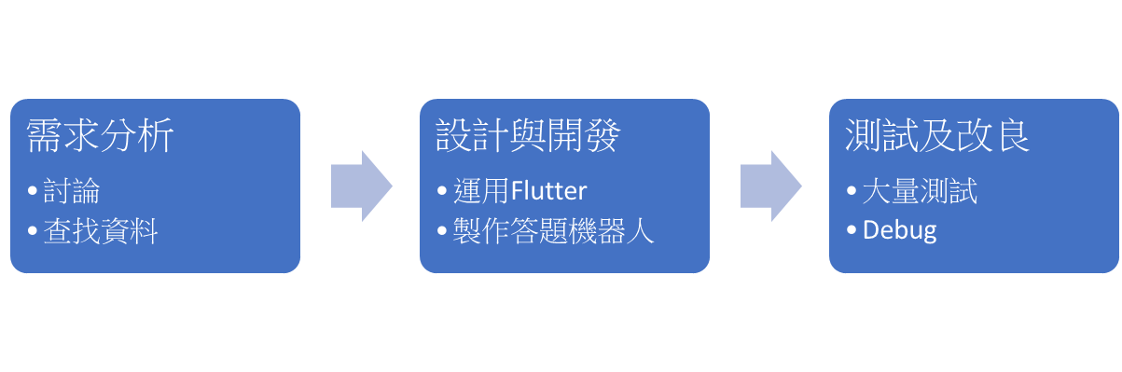

圖 3 研究流程圖

1. 試題程式

下圖是整個試題程式的開發流程圖，首先我們在前期先撰寫測驗程式的底層，包括其中的介面，裡面的題目以及各個頁面的跳轉，當每題回答完後會隨機從題庫出題。接著在改良一中我們加入了等級制度，透過回答，調整下一題題目。在第二次改良中，我們紀錄了每一題的答對及答錯次數，並根據此計算正確率。在第三次改良中我們透過一個一維陣列儲存每題的正確率，並且根據正確率調整題目難度。最後我們進行了大範圍的Debug，確保每個難度裡的題目數量正確，並且進行大量的實際測試。

圖 4 程式開發流程圖

以下為題目數量不正確的範例。題目難度改變了n次後，難度2的題目變成了5題，而難度3及4的題目數量都變成8題，這個是不正確的。如果應該要回答某一個難度的題目，但是該難度沒有未作答過的題目時，程式就會當機，無法進行測驗。



圖 5 難度題目數變化

1. 答題機器人

為了模擬使用者作答，我們利用Python寫了一個答題機器人，這個答題機器人可以自動回答題目，省去人工答題的時間，程式分為兩次版本更迭，以下說明。

1.第一版本

第一版本中我發現在答題過程中是使用滑鼠來點擊每一題，所以一開始我的策略是透過一次一次的嘗試，確認出每一個按鈕在我螢幕上的X,Y軸座標。透過pyautogui.click方式來點擊，具體流程如下

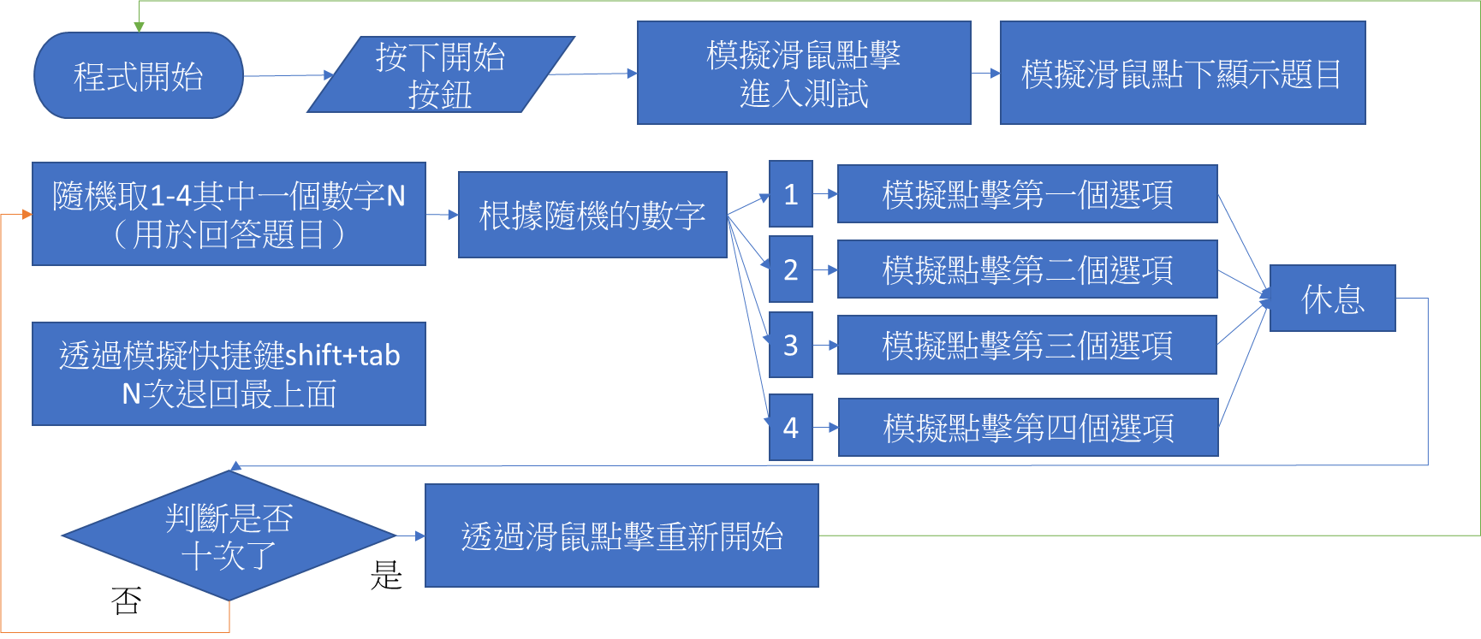

圖 6 答題機器人第一版本流程圖

2.第一版本問題點

第一個版本在測試中會有以下幾個問題1.沒辦法將視窗縮小，監看終端機輸出2.有時候定位不准會點擊歪掉3.也是最嚴重的問題，由於我和夥伴的電腦螢幕為不同大小，導致點擊時定位的XY軸按下後卻不是我們想要的按鈕，於是基於以上三個問題我們決定更新版本。

3.第二版本

第二個版本是在測試程式中意外發現的，測試中發現透過鍵盤上的Tab鍵可以切換選項，按下Enter鍵可以按下選項，於是基於此方式我們開發出了第二代的程式，第二代的不同在於每選一次選項，都會模擬快捷鍵Shift+Tab來回到最上面的選項。

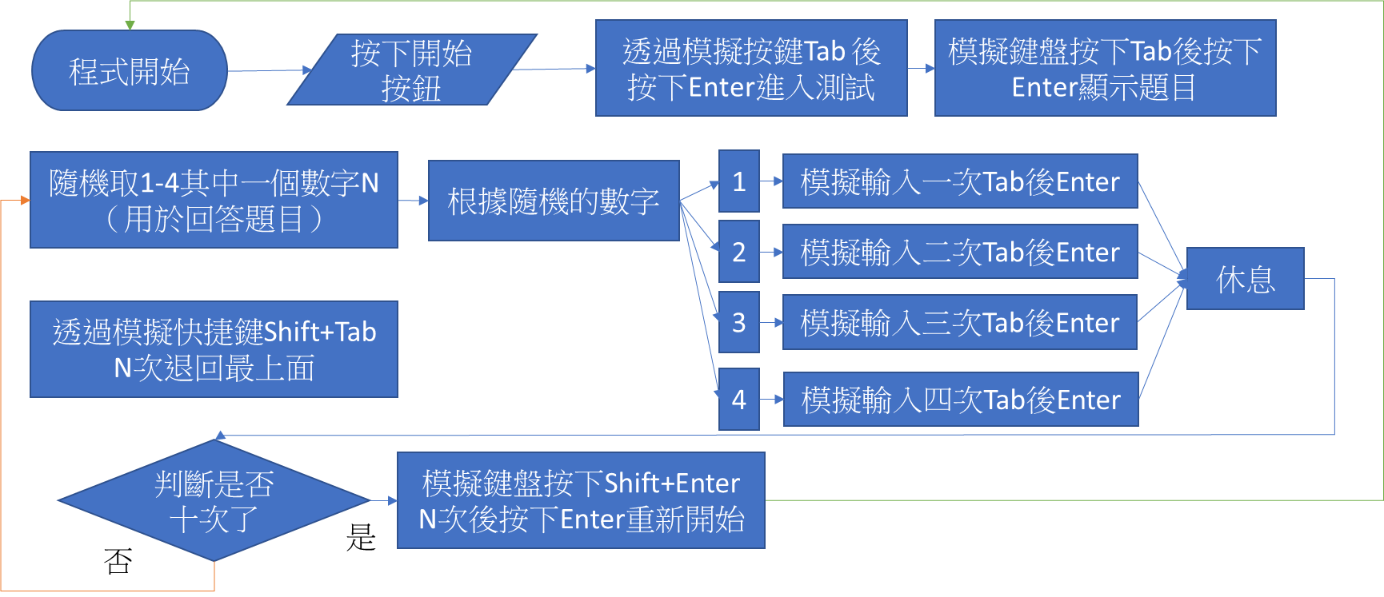

圖 7 答題機器人第二版流程圖

4.第二版本程式

|  |  |
| --- | --- |
| 程式碼 | 解釋 |
| import random  import pyautogui  import time  import keyboard  import tkinter as tk | 引入了五個庫，第一個庫主要是幫助我取隨機數，第二個庫是會在按下快捷鍵Shift+Enter的時候使用，第三個庫是當我每按下一次後，需要時間休息再按下下一次，第四個庫是要模擬按下按鍵，第五個庫是讓程式具有可視化介面 |
| for i in range(10):    random_number = choose_option()    print("隨機選的方案:", random_number)    if random_number == 1:    keyboard.press_and_release('tab')    keyboard.press_and_release('enter')     time.sleep(1)    pyautogui.hotkey('shift', 'tab')    a=1 | 這是其中一段，一開始先隨機從1-4選數字，如果等於一時，會按下Tab後按下Enter鍵，如此螢幕上就可看到選了第一個選項，接著透過快捷鍵Shift+Tab回到最上面。 |
| root = tk.Tk()  root.title('點擊器')  root.geometry('300x300')  btn_1 = tk.Button(root,   text='開始',   font=('Arial',30,'bold'),  command=run)  btn_2 = tk.Button(root,   text='結束',   font=('Arial',30,'bold'),   command=stop) | 這是製作程式可視化介面的程式。 |

我們將44題題目放入題庫中，並透過Flutter將題庫裡的

1. 題庫製備

1.題庫來源

從歷屆會考以及學測英文測驗中挑選44題關於文法的選擇題。將題目轉換成以下格式。

|  |
| --- |
| Question(      questionText:          " If the number （　）is in the same area as the number making the call, an area code usually doesn’t need to be dialed.",      question_number: "4-3",      question_appear: "改寫自102學測(16)",      candidates: [        Candidate(label: "calling", type: "(A)現在進行式"),        Candidate(label: "being called", type: "(B)現在簡單式", isCorrect: true),        Candidate(label: "have called", type: "(C)現在完成式"),        Candidate(label: "has been calling", type: "(D)現在完成進行式"),      ],      correctType: "(B)現在簡單式",      difficulty: 4,  ), |
| 以上為轉換後的題目格式。 |

2.定義初始難度

將題目整理後做成前測交給受試者，將受試者回答的內容放入Excel進行分析，將分析結過計算成回答正確率，透過各題P值，將題目排名，並且將題目分為六個難度，每個難度7題左右。

圖 8 前測單一題不同選項選擇率

二、研究方法

（一）分類題庫

本研究所取得之題庫，來自於既有考古題，並依據每道試題P值劃分能力等級，將題庫分為六個難度等級。

1. 撰寫電腦化適性測驗程式

首先，將想像中使用者答題過程及其背後的運算邏輯繪製成圖表，並將其轉化為流程圖的形式。接著，根據流程圖所呈現的邏輯，開發程式的底層架構。

1. 更改程式

更改測驗程式，加入調整題目難度的算法使其反映真實母群題試題P值

1. 製作答題機器人模擬反應

利用Python製作答題機器人，經過兩次迭代後，透過答題機器人來模擬真實反映，以檢測程式是否正確運作，包括是否有調整難度等。

**肆、研究結果**

一、試題程式

我們開發了一套基於Flutter框架的大數據適性測驗系統。系統根據答題紀錄，運用算法改變每題個難度值，使題目排序發生改變。

經多輪實驗測試後，我們發現以使用者回答過程為基礎校正P值可以更好評估他們的真實能力。與原有使用全體測驗者無法更新P值的傳統系統相比，本系統運用大數據分析，能使題庫隨時調整難易程度，使測驗結果更加適性化，見下圖。

從測試結果看，本系統在不同能力者上測試效果均得到提升。特別是對於能力水平落後的受測者，由於題目設定調整更合適，能更準確反映其水平。

|  |  |
| --- | --- |
| 程式碼 | 解釋 |
| //難度1  List<Question> allQuestions = [    Question(      questionText:          "1-1-When the baby cried, Mr. Wu （　）in the kitchen and did not hear it.",      question_number: "1-1",      question_appear: "107會考(3)",      candidates: [        Candidate(label: "cooked ", type: "(A)過去簡單式"),        Candidate(label: "was cooking", type: "(B)過去進行式", isCorrect: true),        Candidate(label: "has cooked", type: "(C)過去完成式"),        Candidate(label: "is going to cook", type: "(D)現在進行式"),      ],      correctType: "(B)過去進行式",      difficulty: 1,    ), | 此為question.dart，用於存放題目及答案，這題是難度一的題目。首先先創建一個List用於存放題目選項及答案，接著questionText是題目的文字question_number則是題目的題號question_appear則是題目的出處，方便檢查，接著candidates則是各個選項，其中的label是選項文字，type則是該題的解釋，用於最後結算畫面時讓使用者了解錯誤在哪。其中第二個選項有多一個isCorrect=true  ，則是說明此選項是正確的。CorrectType則是對於正確答案的解釋，最後的difficulty是該題的難度 |
| if (answeredQuestionCount.value == 10) {    builder:    (context) => LastPage();  }  List<Question> selectedQuestionBank = allQuestions  .where((question) => question.difficulty == scores.value) | 從此程式開始為判斷程式對於使用者的回答的回應，放在catController  .dart如果已經回答了10題，則跳到結算介面(LastPage)如果否，則繼續，會從allQuestions 列表中選取所有難度等級等於scores（難度等級）值的問題。然後，它將選取的問題存儲在 selectedQuestionBank列表中。 |
| void aurrectper(int counter) {    for (int i = 0; i < allQuestions.length; i++) {    var question = allQuestions[i];    if (question.correct != 0 && question.error != 0) {  double correctPercentage = (question.correct / (question.correct + question.error)) * 100;  correctpercentage[i] = correctPercentage.toInt();          }        }  print("正確率: $correctpercentage"); } | 這裡是開始計算每一題的P值，會從遍歷整個allQuestion的長度，如果答對及答錯的次數皆不是0，則會計算P值=答對的次數／（答錯的次數+答對的次數）之後為了方便計算，將數值*100並取整數存進correctPercentage。為了方便Debug，我們將正確率print在終端機。 |
| void sortt2() {  int minValue2 = correctpercentage[0];   int maxValue2 = correctpercentage[0];   bool n = false;  bool m = false;    for (int i = 0; i < allQuestions.length; i++) {    var question = allQuestions[i];      if (minValue2 >= correctpercentage[i] &&question.difficulty == 2 && i != quemin) {    minValue2 = correctpercentage[i];      quemin2 = i;      n = true;  }      if (maxValue2 <= correctpercentage[i] &&question.difficulty == 2 &&  i != quemin2) {      maxValue2 = correctpercentage[i];      quemax2 = i;    }  }  if (n == false) {      for (int j = 0; j < allQuestions.length; j++) {      var question = allQuestions[j];          if (question.difficulty == 2 && j != quemax2) {            quemin2 = j;            n = true;  } }}      if (m == false) {        for (int j = 0; j < allQuestions.length; j++) {          var question = allQuestions[j];      if (question.difficulty == 2 && j != quemin2) {          quemax2 = j;          n = true;        }      }    }} | 接著是找出同一難度P值最大的題目跟最小的題目，此為找出難度2的P值最大及最小的題目，首先假設最大值及最小值都是編號一的題目，接著遍歷一遍所有問題，當有任何一個值小於預設的最小值，且該題難度恰好為2時，令那個數字為最小值，如此值到遍歷完成，如果沒有符合上述條件時就從難度二的題庫中挑選一題與最大值的不同的題目，標記為最小值；同理找出難度二中的最大值。最後為了方便Debug，我們將P值最大及最小值的題目及該題P值以下方方式print在終端機。    print('The minimum value 2 is: $minValue2');    print('a is: $quemin2');    print('The maximum value 2 is: $maxValue2');    print('a is: $quemax2'); |
| allQuestions[quemin2].difficulty = 3;      print('變難題號$quemin2');      print(allQuestions[quemin2].difficulty);  allQuestions[quemax2].difficulty = 1;       print('變簡單題號$quemax2');       print(allQuestions[quemax2].difficulty); | 將難度2的P值最小的題目改為難度3，反之將難度2中P值最大的題目難度改為1。並且print變難及變簡單的題號及變難和變簡單後的難度方便Debug。 |

二、程式介面圖

|  |  |  |
| --- | --- | --- |
| 介面1 | 介面2 | 解釋 |
|  |  | 這是實際答題的狀況，會顯示題目及選項。使用者根據選項自行判斷，並選取最正確的選項。使用者可以即時看到目前測驗進行到第幾題，以及目前自己的等級。 |
|  |  | 這是作答完的回饋，會顯示目前的等級，以及前10題答道的題目正確的選項及你選的選項，按下題目則會顯示題目內容，按下重新作題則會回到一開始的畫面。 |
|  |  | 這是終端機的輸出，左邊的是輸出第幾次回答，並且列出每一題的正確率，接著會排出童難度答對率最高及答對率最低的題目，並且列出是位於第幾個，而右邊則是根據左邊的結果，列出變難或變簡單的題號和更新後的難度。 |
|  |  | 這是列出每一題被抽到時的答對的次數及答錯的次數，接著列出該題目前的難度。 |

1. 程式執行流程

程式的執行流程，首先按下開始按鈕後程式開始，並從難度為n的題目群中選一題為k，n會從3開始，接著會判斷題目是否重複過，是的話會重新選一題為k，不是的話才會接著載入第k題的題目及選項，等待使用者回答後分回兩個部分，如果使用者答對，則正確的值就會加一，並且難度n也會上升，如果使用者答錯，則該題錯誤的值就會加一，並且難度n也會下降一，如此重複10次後，進入結算頁面，在結算頁面會顯示最後的難度，並且從1-10載入答過的題目及選項，同時一起載入正確答案，當使用者點擊該題題號時會顯示出該題題目，同時還會計算正確率，當答題次數經過一定的次數後，系統會根據每題正確率調整題目難度，如此使用者按下重新開始後程式又重新開始。

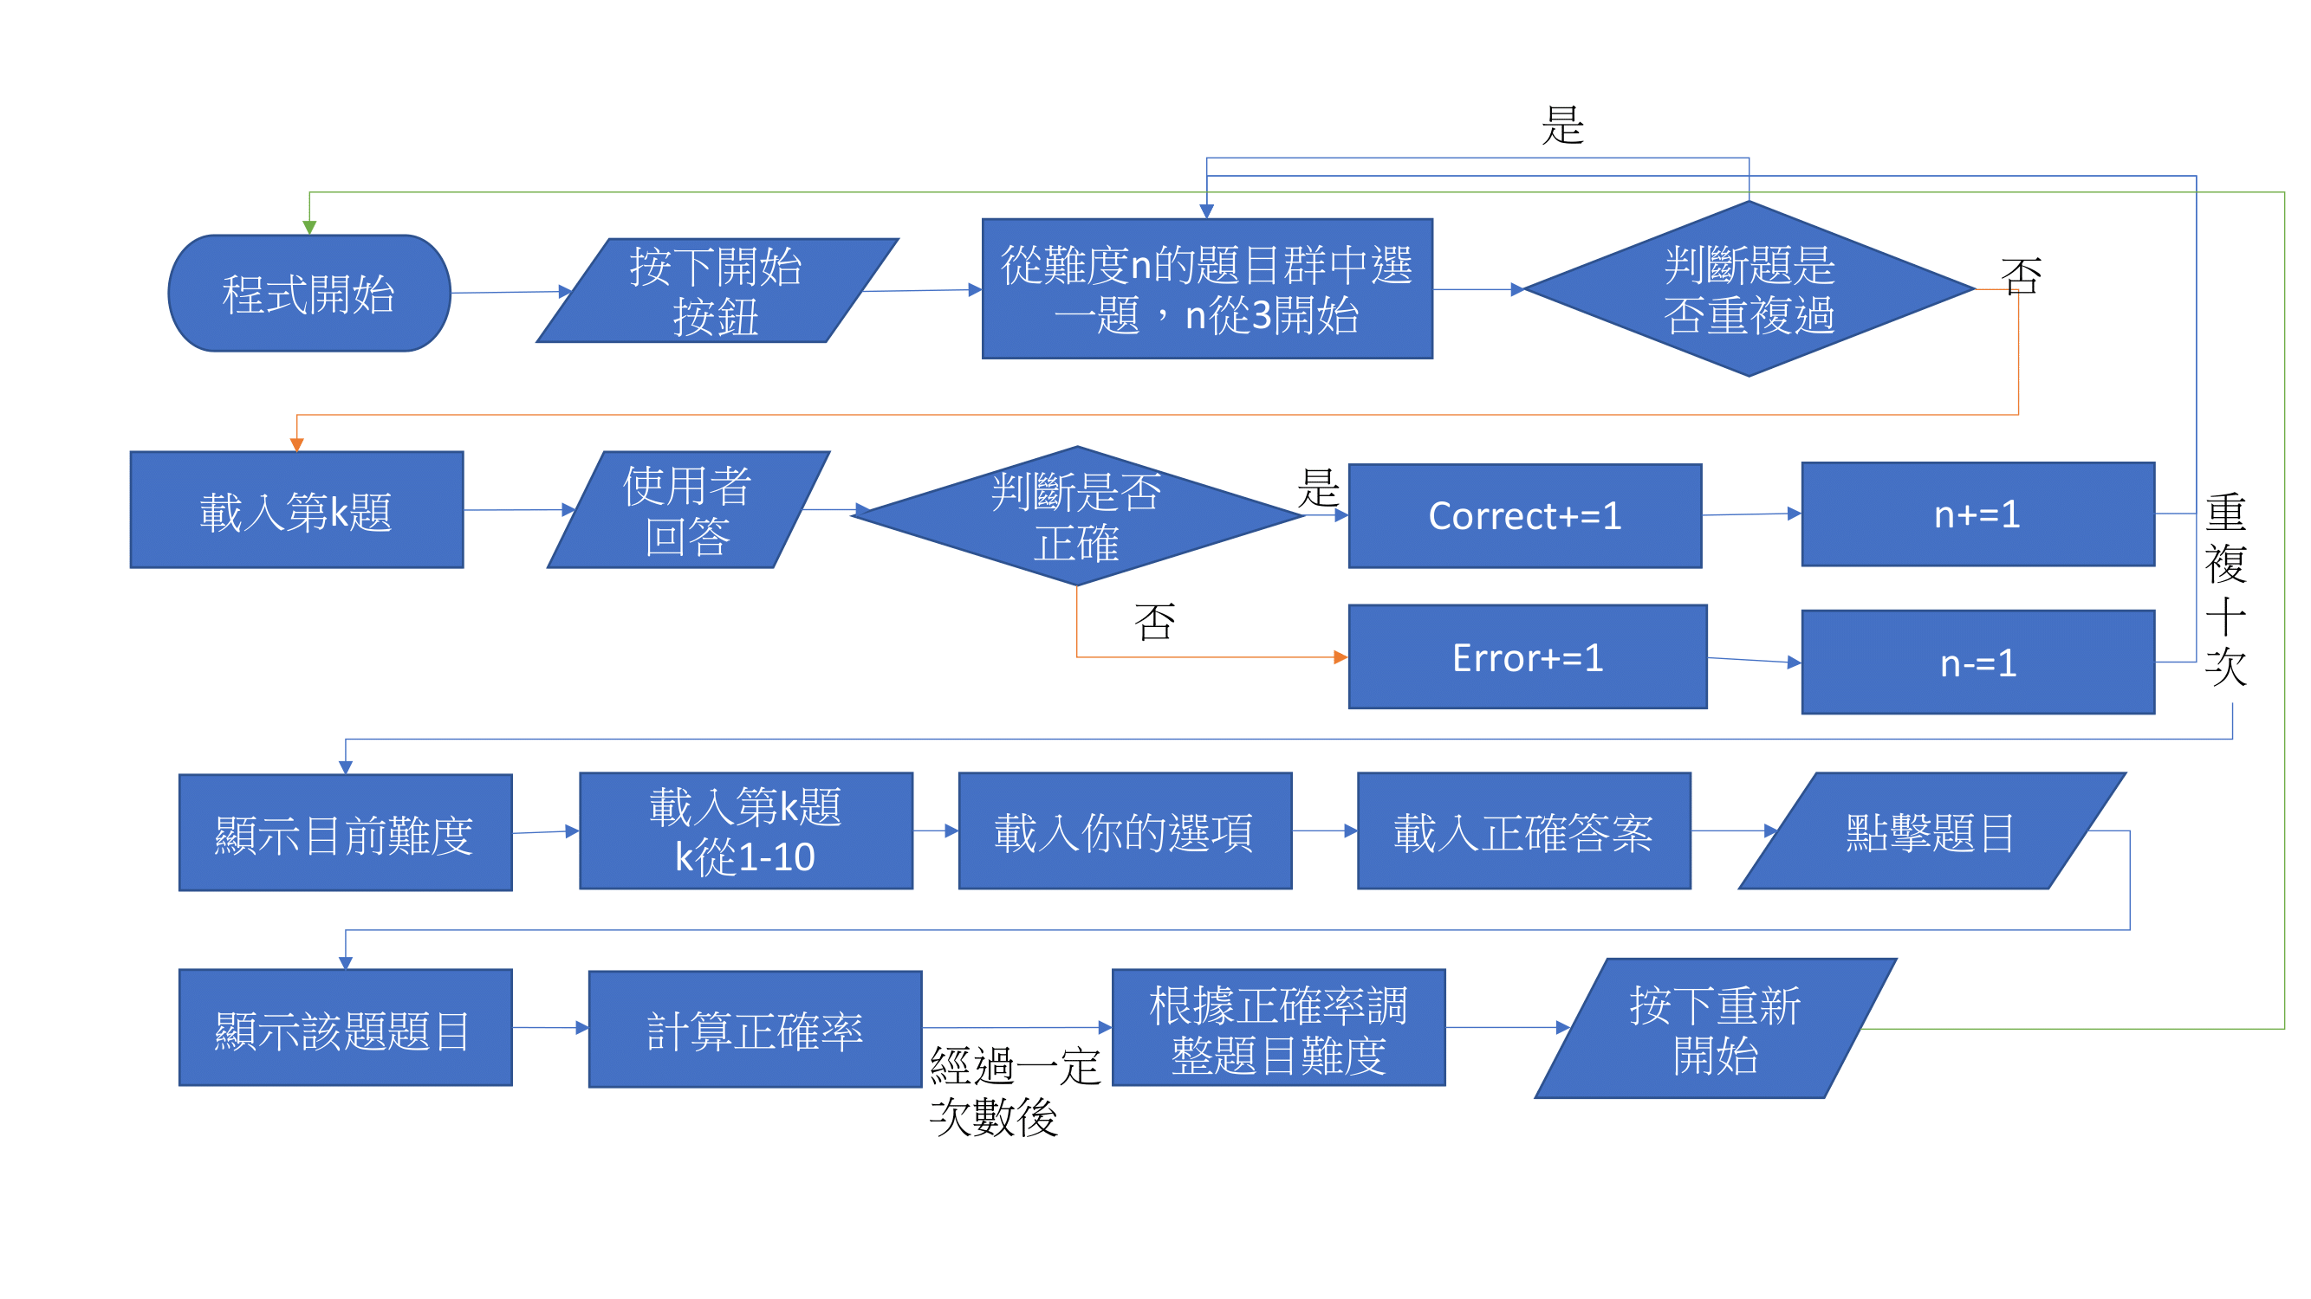

圖 9 電腦化適性測驗流程圖

1. 答題機器人

為了模擬使用者作答，我們利用Python寫了一個答題機器人，這個答題機器人可以自動回答題目，省去人工答題的時間，透過答題機器人不兼度的答題，驗證背後的難度調整系統是否可行。

|  |  |
| --- | --- |
| 圖片 | 解釋 |
|  | 這是Python答題機器人的運行方法，透過去指定資料夾，運行檔案，答題機器人會記錄每一次的隨機方案，透過隨機方案我們可以和試題程式的難度變化去比對是否符合。  以下是我們為答題機器人製作的使用介面 |

五、真實母群題反應試題P值

|  |  |
| --- | --- |
| 圖  表 |  |
| 解釋 | 上圖是在第25次改變難度時每一題的P值（藍色線）以及第45次改變難度時的P值（橘色線） |

六、答題機器人模擬反應

|  |  |
| --- | --- |
| 圖  表 |  |
| 解釋 | 這是初始難度C1和共10次的回答後調整的難度C10的折線圖，C1初始難度為階梯狀，而C10則呈現折線狀。 |
| 圖  表 |  |
| 解釋 | 這是初始難度C1和共25次的回答後調整的難度C25的折線圖，C1初始難度為階梯狀，C25對比C10，C25調整後的難度更加起伏。 |
| 圖  表 |  |
| 解釋 | 這是初始難度C1和共45次的回答後調整的難度C45的折線圖，C1初始難度為階梯狀，C45對比C25，C45調整後的難度比C25更加起伏。 |

|  |  |
| --- | --- |
| 圖  表 |  |
| 解釋 | 此圖為答題50次後隨機選取兩題查看其題目難度變化情形，Q為第幾題，C為第幾次變換難度，目前設定為答題五次後開始變換。可以看出題目會隨著該題的P值，進而改變該題難度。 |
| 圖  表 |  |
| 解釋 | 由此圖可以看出編號2及編號11的題目，他們的原始難度等級就已經比較接近其真實難度等級。 |

**伍、討論**

在本研究中，我們成功開發了基於Flutter框架的大數據電腦化適性測驗系統，並對其進行了多輪實驗測試。通過分析測試結果和運行過程中的終端輸出，我們發現了一些改進和優化的空間，以進一步提升系統的效能和用戶體驗。

一、將程式執行時的終端機輸出自動記錄成Excel表格

目前，系統的終端輸出需要手動記錄到Excel表格中，這增加了研究人員的工作量。將終端輸出自動記錄為Excel表格可以極大地減少人力成本，並提高數據整理的效率。

二、此應用程式須改進之處

（一）程式加入存檔功能

目前系統尚未實現存檔功能，導致每次打開都需要重新計算題目難度。通過存檔功能，可以讓使用者保存當前狀態，方便後續繼續操作。

（二）讓不同設備同步題庫難度

考慮到多位使用者可能會在不同設備上使用該應用程式，因此需要實現題庫難度的同步功能，確保每一位使用者在任何設備上都能夠獲得一致的體驗。

（三）優化程式碼

在這次開發中，存在一些效率不高的程式碼及冗餘的情況，透過優化程式碼可以加快運行速度及提高效率。

（四）提供個人化回饋

除了根據使用者答題過程調整題目難度外，我們希望能夠提供更加個性化的反饋，例如提供使用者哪方面缺乏及如何改善的建議。

（五）每次答題後將答對狀況自動繪製成折線圖

每次使用者答題後，我們期望可以自動將答題情況（正確率、難度變化等）繪製成折線圖，以直觀展示使用者的學習進度和系統調整後的效果。

**陸、結論**

一、大數據電腦化適性測驗系統開發

我們成功開發了一套基於Flutter框架的大數據電腦化適性測驗系統。該系統利用演算法根據使用者答題記錄動態調整題目難度，從而改變題目排序。

經過多輪實驗測試，我們發現根據使用者答題過程校正P值可以更準確地評估他們的真實能力。相比於傳統系統，無法根據全體考生更新P值，我們的系統利用大數據分析，能夠隨時調整題庫難易程度，使測驗結果更加適性化。

二、程式執行流程

系統的執行流程包括開始按鍵後系統啟動，從難度為n的題目群中選取一題為k，然後判斷題目是否重複選擇，載入第k題的題目及選項，等待使用者答題。使用者答對則正確值加一，難度n上升；使用者答錯則錯誤值加一，難度n下降。重複10次後進入結算頁面，顯示最終難度，並載入已答過的題目及選項以及正確答案。當使用者點擊題號時顯示該題題目，同時計算正確率。系統根據每題正確率調整題目難度。使用者重新開始後系統重新啟動。

三、答題機器人作用

我們利用Python編寫了一個答題機器人，可以自動回答題目，節省了人工答題的時間。通過答題機器人的回答，驗證了系統背後的難度調整系統的可行性。

四、真實母群題反應及答題機器人模擬反應

我們對真實母群體的題目反應進行了分析，並通過答題機器人類比了不同次數後的難度調整情況，發現系統能夠根據題目的P值進行相應的難度調整。

綜上所述，我們的大數據適性測驗系統在題目難度調整和測試效果上取得了顯著的成果，為適性化教育提供了良好的改進方案。

**柒、參考文獻資料**

[1] 鄭育文、陳柏熹、宋曜廷、陳信豪、蕭孟筳（2014）。電腦化適性職涯性向測驗編製研究。**教育心理學報，46(2)**，271-288。

[2] 陳新豐（2007）。台灣學位電腦化測驗研究的回顧與展望。**教育研究與發展期刊，3(4)**，217-248。

[3] 余民寧（2009）。**試題反應理論IRT及其應用**（初版）。臺北市：心理。